David Bangoura

Maetis Chinnapha

Ulysse Perret

**Projet Personnalisé Encadrée 1**

**GESTION DES PANNES ET DYSFONCTIONNEMENT**

**DES ORDINATEURS PORTABLES**

1. **Contexte**

Contexte :

On considère qu’on est dans le cadre d’un hôpital où travaillent 100 personnes. L’Hôpital a déjà un réseau de communication internet, un réseau électrique et a récemment acheté un serveur. La direction de système d’information hospitalier (DSIH) est une direction séparée de direction de l’établissement, qui prend en charge les deux sites de l’hôpital. Cette direction est formée de plusieurs services comme la régulation informatique qui reçoit les appels du personnel hospitalier et gère le stock des équipements, le développement de logiciel propre à l’hôpital.

Notre mission est d’héberger les applications, améliorer la base de données et analyser et modifier le travail déjà fait pour une automatisation de service, aider pour la maintenance du parc informatique et de réseau de l’hôpital.

Voici le GANTT.

|  |  |  |  |  |  |  |  |  |  |  |  |  |  |  |  |
| --- | --- | --- | --- | --- | --- | --- | --- | --- | --- | --- | --- | --- | --- | --- | --- |
| Entête | Dossier 1 |  |  |  | Dossier 2 |  |  |  |  |  | Dossier 3 |  |  |  | Rendu |
| 1. 1 |  |  |  |  |  |  |  |  |  |  |  |  |  |  |  |
| 1.2 |  |  |  |  |  |  |  |  |  |  |  |  |  |  |  |
| 1. 3 |  |  |  |  |  |  |  |  |  |  |  |  |  |  |  |
| 2.1 |  |  |  |  |  |  |  |  |  |  |  |  |  |  |  |
| 2.2 |  |  |  |  |  |  |  |  |  |  |  |  |  |  |  |
| 2.3 |  |  |  |  |  |  |  |  |  |  |  |  |  |  |  |
| 2.4 |  |  |  |  |  |  |  |  |  |  |  |  |  |  |  |
| 2.5 |  |  |  |  |  |  |  |  |  |  |  |  |  |  |  |
| 2.6 |  |  |  |  |  |  |  |  |  |  |  |  |  |  |  |
| 3.1 |  |  |  |  |  |  |  |  |  |  |  |  |  |  |  |
| 3.2 |  |  |  |  |  |  |  |  |  |  |  |  |  |  |  |
| 3.3 |  |  |  |  |  |  |  |  |  |  |  |  |  |  |  |
| R |  |  |  |  |  |  |  |  |  |  |  |  |  |  |  |

Gant, montrant l'évolution des tâches

**Légende**

En jaune : Tâches réalisées ensemble

En rouge : Tâches réalisées par Maetis seul

En vert : Tâches réalisées par David Seul

En bleu : Tâches réalisée par Ulysse Seul

1. **Introduction**

Ulysse

Pendant ce PPE, j'étais le chef de projet. J’ai organisé, structuré le PPE pour donner les tâches à mes collègues. J'ai fais dans un premier temps le dossier 1 avec l’aide de Maetis et David. Je me suis attardé personnellement précisément sur le dossier 3 car la conception d’un fichier HTML m’intéressais. J’ai donné des conseils à mes camarades pour les aider, pour essayer de finir le PPE dans les temps en fournissant un travail régulier.

David

En premier lieu je souhaite remercier mes deux camarades pour leur participation et leur sérieux face à la charge de travail effectué, je pense que cela nous aura apporté une première expérience tant en SISR qu'en SLAM.

Au cours de ce PPE, j’ai réalisé un travail de structuration du dossier, fait un travail d’implémentation de données SQL sous formes de tableaux effectuer des rechercher en besoins pour le thème proposé pour le travail en commun. Quand à ce qui m'aura mis le plus en difficulté j'ai opté pour le travail d'équipe ce qui nous aura permis d'avancer à grand pas afin de finir le projet de manière efficace.

Maetis

Tout d’abord j’aimerais remercier notre chef de projet ULYSSE ,car grâce a son aide on a pu se mettre d’accord sur le travail à répartir entre nous ce qui nous aura permis d'atteindre nos objectif dans les plus bref délais. Il m'est parfois arrivée de me trouver en difficulté au niveau de de la compréhension des tâches qui m'ont été assigné ou de la gestion de mon temps pour chacune d'elles par exemple il ma expliqué sur le dossier 2,

[organiser le travail en parallèle dès que possible(et mettre sur pied les outils de contrôle et de suivi des étape de la progression) ]

1. **Sommaire**
2. Contexte --------------------------------------------------------------------------------------page 2
3. Introduction --------------------------------------------------------------------------------page 4
4. Sommaire-------------------------------------------------------------------------------------page 5
5. Hébergement de l’application------------------------------------------------------page 6-14
6. Etude des ressources nécessaires ------------------------------------------------------page 6
7. Proposition de solution chiffrée ------------------------------------------------------page 10
8. Installation du système et des applications ----------------------------------------page 12
9. Exploitation de la base de données----------------------------------------------page 15-23
10. Analyse du Modèle Conceptuel des données--------------------------------------page 15
11. Adapter et améliorer une base de données----------------------------------------page 18
12. Implémentation de la base de données----------------------------------------------page21
13. Compléter une base de données------------------------------------------------------page21
14. Ecriture des requêtes SQL à l’aide du langage de manipulation des données page21
15. Assurer la sécurité des données------------------------------------------------------page22
16. Conception de l'interface graphique---------------------------------------------page23-27
17. Justification du choix d’une solution technique-----------------------------------page 23
18. Prototyper la solution choisie----------------------------------------------------------page 24
19. Conception de l’interface graphique-------------------------------------------------page 25
20. Annexes---------------------------------------------------------------------------------page 27-35
21. Bibliographie-------------------------------------------------------------------------------page 36
22. **Hébergement de l’application**

Le département technique du centre vous demande d’étudier, de proposer, et de chiffrer la solution matérielle retenu concernant le serveur destiné à héberger l’application, ainsi que d’y installer le système d’exploitation et les services appropriés.

1. Etude des ressources nécessaires

Le département technique nous demande d’étudier les besoins matériels et logiciels nécessaires à l’installation de la solution de gestion des pannes, fonctionnement.

* 1. Inventaires des applications nécessaires au fonctionnement de l’application du côté serveur.

Nous ne ferons que l’inventaire des applications dans cette partie, la partie matérielle sera traitée après.

Le principe est de chercher le point des applications du côté serveur. La première chose à savoir c’est que les étudiants ont tous un ordinateur portable. Il faut donc :

- une application qui permet de créer un réseau privé virtuel.

- que le système d’exploitation soit le même pour tous les ordinateurs.

- Un logiciel de modification de bases données. Pour gérer les données

- un hébergeur interne ou externe pour stocker les données.

- un éditeur de texte pour que les étudiants puisse travailler.

- Un navigateur internet. (On suppose que tous les ordinateurs pourront être connectés au wifi de l’hôpital)

- un logiciel de codage (C et SQL)

On ignorera les applications, logiciels installé personnellement par les employés quel qu’il soit. La maintenance des pc se fera sur les applications déjà installées. Si besoin, une remise à zéro de l’ordinateur. De plus une mise à jour peut être nécessaire, un remplacement, ou un retour au SAV des fournisseurs. On aura besoin donc des services suivants :

* Remise à zéro de l’ordinateur.
* Mettre à jour les ordinateurs et les logiciels correspondant.
* Dépannage et éventuel remplacement du pc.
* Service de retour au fournisseur (SAV).
* Réglage du wifi et de sa connexion

En consultant les différentes missions, on nous demande de faire appel au SQL. Pour éviter les soucis futurs, on installera donc :

- Un logiciel pour faire du SQL autant client que requête.

Nous avons déterminé l’inventaire des besoins applicatifs. Nous allons déterminer le choix des applications.

* une application qui permet de créer un réseau privé virtuel.

Voici les différentes possibilités d’applications :

* Avoir Hamachi (gratuit) permet un partage entre ordinateur, avec une sécurité ou protocole spécifique.

* créer un VPN sous Windows via les réglages. (Gratuit) problème : chaque ordinateur est connecté à tous les autres. Différents protocoles sont possibles.

* [GRE](http://fr.wikipedia.org/wiki/Generic_Routing_Encapsulation), souvent remplacé par [L2TP](http://fr.wikipedia.org/wiki/L2TP), tous deux développés par [Cisco](http://fr.wikipedia.org/wiki/Cisco).
* [PPTP](http://fr.wikipedia.org/wiki/PPTP) (*Point-to-Point tunneling Protocol*) est un protocole de niveau 2 développé par [Microsoft](http://fr.wikipedia.org/wiki/Microsoft), [3Com](http://fr.wikipedia.org/wiki/3Com), [Ascend](http://fr.wikipedia.org/wiki/Lucent), [US Robotics](http://fr.wikipedia.org/wiki/US_Robotics_Corporation) et ECI Telematics.
* [L2F](http://fr.wikipedia.org/wiki/L2F) (*Layer Two Forwarding*) est un protocole de niveau 2 développé par [Cisco System](http://fr.wikipedia.org/wiki/Cisco_Systems), [Nortel](http://fr.wikipedia.org/wiki/Nortel) et Shiva. Il est désormais quasi-obsolète.
* [L2TP](http://fr.wikipedia.org/wiki/L2TP) (*Layer Two Tunneling Protocol*) est l'aboutissement des travaux de l'[IETF](http://fr.wikipedia.org/wiki/IETF) ([RFC 3931](http://tools.ietf.org/html/rfc3931)) pour faire converger les fonctionnalités de PPTP et L2F. Il s'agit ainsi d'un protocole de niveau 2 s'appuyant sur PPP.
* [IPsec](http://fr.wikipedia.org/wiki/Internet_Protocol_Security) est un protocole de niveau 3, issu des travaux de l'IETF, permettant de transporter des données chiffrées pour les réseaux IP.
* [SSL/TLS](http://fr.wikipedia.org/wiki/Secure_Sockets_Layer) offre une très bonne solution de tunnelisation. L'avantage de cette solution est de permettre l'utilisation d'un navigateur Web comme client VPN.
* [SSH](http://fr.wikipedia.org/wiki/Secure_Shell) permet, entre autre, d'envoyer des paquets depuis un ordinateur auquel on est connecté.

* Avoir un réseau privé dans le Cloud directement implique d’avoir un coût.

* OPENVPN. Un VPN ouvert et accessible quel que soit l’ordinateur (gratuit)

La solution la plus envisageable serait Donc de créer un VPN avec un protocole.

En effet Hamachi et openvpn nécessite une installation sur tous les pc. Quant au réseau privé, il a un coût.

Le réseau doit pouvoir transférer des données et si possible on prendra la version la plus récente

Après une recherche on prendra le protocole SSH, qui est le dernier protocole mis à jour, et qui est efficace pour envoyer des données entre ordinateur.

* que le système d’exploitation soit le même pour tous les ordinateurs.

Il n’y aura pas de problèmes au niveau du système d’exploitation car les configurations seront toutes les mêmes.

* Un logiciel de modification de base données. Pour gérer les données

Voici l’ensemble d’applications qui peuvent modifier la base de données

* [Access](http://www.logitheque.com/logiciels/windows/base_de_donnees/access/)
* [Analyse et création](http://www.logitheque.com/logiciels/windows/base_de_donnees/analyse_creation/)
* [Applications Access](http://www.logitheque.com/logiciels/windows/base_de_donnees/applications_access/)
* [DB2](http://www.logitheque.com/logiciels/windows/base_de_donnees/db2/)
* [FileMaker](http://www.logitheque.com/logiciels/windows/base_de_donnees/filemaker/)
* [Firebird](http://www.logitheque.com/logiciels/windows/base_de_donnees/firebird/)
* [FoxPro](http://www.logitheque.com/logiciels/windows/base_de_donnees/foxpro/)
* [Générateur d'états](http://www.logitheque.com/logiciels/windows/base_de_donnees/generateur_etats/)
* [Interbase](http://www.logitheque.com/logiciels/windows/base_de_donnees/interbase/)
* [Internet](http://www.logitheque.com/logiciels/windows/base_de_donnees/internet/)
* [MySQL](http://www.logitheque.com/logiciels/windows/base_de_donnees/mysql/)
* [Oracle](http://www.logitheque.com/logiciels/windows/base_de_donnees/oracle/)
* [SGBD](http://www.logitheque.com/logiciels/windows/base_de_donnees/sytemes_gestion_bases_donnees/)
* [SQL Server](http://www.logitheque.com/logiciels/windows/base_de_donnees/sql_server/)
* [SQLite](http://www.logitheque.com/logiciels/windows/base_de_donnees/sqlite/)
* [Utilitaires](http://www.logitheque.com/logiciels/windows/base_de_donnees/utilitaires_sgbdr/)

* [Utilitaires DBF](http://www.logitheque.com/logiciels/windows/base_de_donnees/utilitaires_dbf/)

On ne retiendra que les plus intéressants.

[Internet](http://www.logitheque.com/logiciels/windows/base_de_donnees/internet/)=> on ne traitera pas des logiciels qui s’occupent de ces bases de données, car ils traitent surtout de création de site.

Et ces ensembles d’applications

* [MySQL](http://www.logitheque.com/logiciels/windows/base_de_donnees/mysql/)
* [PostgreSQL](http://www.logitheque.com/logiciels/windows/base_de_donnees/postgresql/)
* [SQL Server](http://www.logitheque.com/logiciels/windows/base_de_donnees/sql_server/)
* [SQLite](http://www.logitheque.com/logiciels/windows/base_de_donnees/sqlite/)

En effet ces applications font appels à du traitement par le langage SQL, ce qui sera utile avec notre logiciel de codage.

Nous avons à disposition un large panel de choix.

Nous allons donc essayer de chercher une application simple à utiliser avec les critères suivant :

* Gratuit
* Capable de conversion
* Capable d’écrire du texte, traiter des images, vidéo tableau.
* Récupération de données.

Après délibération, on prendra donc phpMyAdminIII qui permet de sauvegarder des fichiers SQL, travailler sur une base de données MySQL. On prendra avec file2data qui permettra de convertir les fichiers.

* un hébergeur interne ou externe pour stocker les données.

C’est un besoin surtout matériel. Les applications seront le Cloud, ou les fichiers d’hébergement comme Fizzelia, Logiciel FTP.

La solution d’application vers le Cloud semble bien, puisqu’elle permet une certaine liberté de coût ; ne pas payer pour des infrastructures pour nos besoins

* un éditeur de texte pour que les employés puissent travailler.

On prendra Open office qui est gratuit et compatible pour Windows, de plus le logiciel bloc-notes.

* Un navigateur internet.

On installera les plus essentiels vu leurs gratuité : Mozilla Firefox, Safari, Internet explorer, Chrome et Opéra.

-un logiciel de codage

On prendra ici Code Blocks.

Il faut aussi un logiciel de codage pour SQL on prendra donc oracle SQL développer, qui semble le plus adapter pour développer le code en SQL et travailler avec MySQL.

2. Description des besoins matériels nécessaires à la mise en place de l’application.

L’Hôpital nous fournis de base le serveur, les câbles, la connexion internet.

L’hôpital à besoin de nouveaux postes informatiques avec les caractéristiques qui se trouve en ANNEXE 1, document 1.

Le service technique vous demande de chiffrer et d’évaluer le budget nécessaire à la mise en place de cette solution.  
Mis à part les pc nous n’avons pas besoin d’autres choses. On passe donc directement à la proposition chiffrée.

1. **Proposer une solution chiffrée**
   1. A partir des besoins définis dans la question précédente, réalisez une proposition chiffrée du matériel à acquérir.

Le service technique vous demande de chiffrer et d’évaluer le budget nécessaire à la mise en place de cette solution.

L’hôpital nous fournit la majorité des équipements : serveur, connexion internet, prise pour se connecter, il restera plus qu’à acheter les ordinateurs dont les caractéristiques sont en annexe 1.

Après une recherche poussée nous proposons cette solution pour le Pc, qu’on assemblera sur place

|  |  |  |  |  |
| --- | --- | --- | --- | --- |
| *Elément* | Description qu’on a | Coût |  | |
| *Postes informatiques fixes:*  **Format UC** | Boitier de petite taille demandé, le poids ne doit pas dépasser 10kg alim en plus | 31,90 euros | |  | |
| **Processeur** | Processeur dernière génération Intel Core i7.4 cœurs, fréquence minimale 3.06Ghz avec Hyper-Threading et Turbo Boost, 8Mo de mémoire cache L3 | 98,92euros | |  | |
| **Carte mère** | Carte mère Format µATX, compatibilité complète avec l'ensemble des demandes du tableau | 74,99 euros | |  | |
| **Chipset** | Compatibilité complète avec processeur et composants | Intégré carte mère | |  | |
| **Carte Graphique** | Carte Graphique Intégrée à la carte mère si possible, 512Mo de mémoire minimum | Intégré carte mère | |  | |
| **Contrôleur disque** | SATA III |  | |  | |
| **Carte réseau** | Contrôleur Ethernet Gigabit intégré |  | |  | |
| **Mémoire vive** | Mémoire vive DDR3-SDRAM, cadence minimale à 1333MHz, 4Go | 37,05euros | |  | |
| **Disque dur** | Disque dur SATA III  barracuda, 500go | 44,9euros | |  | |
| **Lecteur optique** | Lecteur optique Asus B12D2HT | 57,9euros | |  | |
| **Ecran** | Écran plat 22"wide; HK11. | 89,90euros | |  | |
| **Clavier** | Clavier français azerty USB | 3,75euros | |  | |
| **Souris** | Souris optique 3 boutons USB | 5,59 euros | |  | |
| **Ports** | Ports 6 ports USB 2.0 minimum, dont une partie en façade Intégré carte mère + boîtier |  | |  | |
| **Ports audio** | Ports audio 1 port audio casque et 1 port micro Boîtier |  | |  | |
| **Port RJ45** | Port RJ45 1 port RJ45 |  | |  | |
| **Total** |  | 444,9 euros | |  | |

Ceci est repris dans L’annexe 1, document 2.

On a donc un montant de 444,9 euros. Nous le monterons nous même pour limiter les coûts.

Etant donné qu’il nous faut X PC, la somme consacrée aux besoins matériel s’élèvent donc pour 100 personnes à :

444,9 x 100 = 44 490 euros

Notre proposition chiffrée est de 44 490 euros.

1. Installation du système et des applications

La solution matérielle ayant été retenue, on vous demande de préparer votre serveur à l’accueil de l’application. Pour ce faire, vous devez installer le système d’exploitation, ainsi que les services nécessaires au bon fonctionnement de l’application. Enfin, vous devrez rédiger un descriptif technique de cette installation.

* 1. Le serveur retenu, installez le système d’exploitation, ainsi que les services et applications destinées à accueillir l’application d’automatisation de gestion des pannes.

Le serveur que nous donne l’hôpital est un HP Proliant Dl380 G3, il a 6 disques durs, 2 Alimentations. Ses Dimensions sont : 70cm en longueur, 48cm en largeurs et 12cm en épaisseur.

Son numéro de série est: 8320LDN11421 ; l’User Name: administration

Le DNS: IL08320LDN11421

Le Password est : MXKMRX6, Le MAC adresse pour NIC 1 est: 000BCD6A509B, Le MAC adresse pour NIC 2 est 000BCD6A509A

Nous fessons les listes des composants  du serveur :

**Le serveur contient 5 disques durs :**

Disque 1, rangée A, Gauche :

Certificat CE

3, 5 SERIES; 72, 8 G

10,000 RPM

WIDE ULTRA 320

Model NUMBER: BD072863B2

Power REQ 5/12V --- 900/1500mA

Produit au japon

Drive PN: 306637-002

Serial Number: B49N315M

SCSI LVD/SE

==> D33019

CT: 263B201550H8CN

Firmware HPB3

Drive DPN: 3R-A4147-AA

Drive DSN : 5530951082

REV : A01

Code barre : 8B073J0040532 GPN : 271837-004

HP 343023

SN : 8E33LR91F10P

Certificat sécurité : 186037-001

Replace with spare 72GB, 10K, HP, Drive/CARRIER

Nomenclature [289042-001]

T100 ASSY=249569-5

ULTRA320 SC

Disque 2, rangée A, Milieu :

Certificat CE

3,5 SERIES; 72,8 G

10,000 RPM

WIDE ULTRA 320

Model NUMBER : BD072863B2

Power REQ 5/12V --- 900/1500mA

Produit au japon

Drive PN: 306637-002

Serial Number: B49N328M

SCSI LVD/SE

==> D33019

CT: 263B201550H8JU

Firmware HPB3

Drive DPN: 3R-A4147-AA

Drive DSN: 5530951108

REV: A01

Code barre: 8B073J0040532 GPN: 271837-004

HP 010033

SN: 8E33LR91F114

Certificat sécurité: 186037-001

Replace with spare 72GB, 10K, HP, Drive/CARRIER

Nomenclature [289042-001} Constat et installation

T100 ASSY -349469-5

ULTRA320 SCSI

Disque 3, rangée A, Droite :

Certificat CE

3, 5 SERIES; 72, 8 G

10,000 RPM Wide ultra320 SCSI

+12V 1.20A --- +5V 1.00A

Model1#: BD07289BB8

Patr#: 365695-007

Drive DPN: 3R-A6179-AA

Firmware: HPB1

CT: 26BB801CXSTST5Y1

Model NUMBER: MAW3073NC

ID: JW RoHS

PART NO.XA06550-B10100DC

SER. NO.DAL1P620549S

DATE 2006-02 DE.REV.A

GPN : 404670-003

Product of Philippines

REV. NO A 23456789

B0123456789

SCSI LVD/SE MIC E-H011-05-2416(B)

==> D33073.

HP 3M, SN: PHJ608B5HF

Certificat sécurité : 186037-001

BCR ASSY -349469-5

ULTRA320 SCSI

Disque 4, rangée B, Gauche :

HP Model: BF0728B26A

HP P/N: 412751-014

CT: 2B26A016CV4004

LOT NUMBER: A-01-0813-2

PART NUMBER: 923006-030

SERIAL NUMBER: 3LQ14V

FIRMWARE: HPB9

ST373455LC

Drive DPN: 3R-A6763-AA

GPN: 404670-007  
AL HPO: 74356R7

SN S4 J740G0JF

BOR : ASSY-349469-5

Disque 5, rangée B, Milieu :

BOR: ASSY-349469-5

HP Model: BF0728B26A

HP P/N: 412751-014

CT! 2B26A016CV83XD

LOT Number: A-01-0816-7

PART NUMBER: 923006-030

SERIAL NUMBER: 3LQ1XY6S

FIRMWARE HPB9

ST373455LC

Drive DPN: 3R-A6763-AA

GPN: 404670-007

AL HP 525NDU7

SN: SGJ744G17G

**Lecteur CD** : 1

**Lecteur disquette** : 1

**Alimentation :**

Hemlett Packard

Part n°266240-001

**Processeur:**

HP 2, 8 GHZ XEON with heats Ink [307103001]

HP (323023) 64 bit

**Ram:**

PC2100R -25330 HP 261584-041 512 MB PPR 266MHZ C125

HYMD264G26A4M-HAAT PSB21050350 1/1 x4

PC2100R - 25330

HYMD132G725B4M-HAA x2

256 MB DDR 266 MHZ

Ho MODEL /BF0729

1. Réalisez un descriptif technique de cette mise en place.

Pour installer le serveur, on le branche puis on vérifie que le serveur fonctionne en terme technique. Nous l’avons installé sur un ordinateur.

Le serveur est connecté au réseau de l’hôpital.

Nous avons amené le disque d’installation standard Windows.

Après avoir enlevé le contenu de la mémoire disques durs, nous avons mis le cd dans le lecteur associé. L’installation s’est poursuivi les instructions à l’écran de l’ordinateur.

Voici le protocole d’installations

1. Entrer dans l’utilitaire du Raid, disque dur
2. Effacer et recréer le Raid, disque dur
3. Sélection du raid 5 qui permet de rendre le disque principal fonctionnel
4. Retour dans le bios
5. Choix OS : Autre
6. Redémarrage du serveur, choix B Windows standard.
7. Choix F6, pour démarrage de l’installation.
8. Suivre les étapes d’installations
   1. Effectuez les tests de bon fonctionnement.

Le serveur semble fonctionner. Nous n’avons détecté aucun problème matériel.

1. **Exploitation de la base de données**
2. Analyse du Modèle Conceptuel des données.

Suite à cette réflexion, le stagiaire vous a laissé un Modèle Conceptuel des Données (voir annexe 1, document 1)

* 1. Étudiez ce schéma et vérifiez qu’il corresponde bien au cahier des charges énoncées plus haut. Vous justifierez chaque anomalies rencontrées.

On cherche à voir si toutes les tables sont complètes, se faisant nous constatons qu'il manque une occurrence ainsi que quelques erreurs éventuelles. Le modèle conceptuel des données en annexe 2, document 1.

Dans un premier temps on observe chaque table, puis nous réglons le problème des cardinalités.

TABLE PERSONNE

On remplace le nom de l’entité par EMPLOYE car c’est plus explicite, les gens qui travaillent dans l’hôpital qui peuvent travailler sur les ordinateurs sont que des employées. De plus on ajoute une occurrence, en effet NomPersonne n’est pas une occurrence répétitive, plusieurs employés peuvent avoir le même nom. On ajoute une occurrence IdPersonne. NomPersonne qui sera juste une propriété.

Table MEDECINS

On remarque qu’il manque une propriété et une occurrence dans la table MEDECINS, la table est vide.

Pour résoudre ce soucis on ajoutera deux propriétés : IdMédecin, NomMédecins avec IdMédecin en occurrence.

Table INFERMIERE

On change le nom en Administrateur. En effet eux seules peuvent intervenir sur les ordinateurs. On ajoute deux propriétés : Noadmin, Nomadmin.

On met Noadmin en occurrence.

On met la DateEntree dans la table EMPLOYE

Table posséder

Manque une occurrence pour "possède" dans la table "possède".

En effet il n’a pas d’occurrence

Or les propriétés sont Date Attribution, Date Restitution. On change et on les met dans des tables différentes, car on préfère que posséder soit un verbe, soit une fonction de CIF entre la table PERSONNE et PC

DateAttribution ira dans la table PERSONNE. En effet chaque pc aura une date d’attribution pour chaque personne donnée.

DateRestitution va dans la table INTERVENTION car on rendra l’ordinateur réparé après une intervention à la personne donnée.

On écrira du coup Possède dans cette case seulement

Table SECTION

Il manque une occurrence table SECTION, on mettra IdSection en occurrence

Table PC

Il manque une occurrence table PC, il n’as pas d’occurrence

On met IdPc en occurrence

Table Installer

On déplace DateInstall car c’est une propriété, il faut le mettre dans une table plus spécifique. On le met dans la table LOGICIEL, car on l’installe une seule fois.

Installer sera le verbe CIF entre la table PC et Logiciel.

Installer sera considéré comme le CIF entre la table PC et la table LOGICIEL

Table LOGICIEL

Aucun problème dans cette table

Table Intervention

Aucun problème pour cette table

Table Concerner

On n’a pas d’occurrence dans cette table. Or "temps passe" est une propriété. On préféré que "concerner" soit le CIF entre Intervention et

Type INTERVENTION.

TempsPasse va aller dans la table Intervention, car il définit le temps que dure l’intervention.

Table TYPEINTERVENTION

On ne remarque aucune erreur dans cette table

On vérifie chaque cardinalités, on s’occupera du cas XT plus tard.

LOGICIEL 0, n ⬄ installer ⬄ PC 1, n

Ce n’est pas logique car il faut au moins un logiciel installé sur chaque pc.

On aura donc LOGICIEL 1, n <=> installer <=> Pc 1, n

Pc 0,1 <=> possède <=> 0,1 personne est faux. Il faut au moins qu’un employé, ai un, et un seul pc. Cependant il y a n pc en tout.

On met donc 1, n PC <=>possède<=>1,1 EMPLOYE

Administrateur 1,1<=> Appartenir <=> 1, n Section. C’est faux, Il a 1 à n administrateur, pour une et une seul section.

On a donc Administrateur 1, n <=>Appartenir <=>1,1 Section

Administrateur 0, n <=>intervenir <=> 1,1 INTERVENTION est faux, car il faut forcement un administrateur pour intervenir.

On écrira Administrateur 1, n <=> Intervenir <=>1,1 INTERVENTION

Intervention 1,1 <=> concerné <=> 0, n TYPEINTERVENTION est faux. Il existe au moins un type d’intervention, qui est unique pour chaque intervention qui existe. Il est possible qu'il n’y est aucun type d’intervention pour une intervention donné.

On a donc 1,1 <=> concerné <=> 1,1 TYPEINTERTION

Nous fournissons le document 2, dans l’annexe 2, avec la correction qu’on a apporté.

* 1. Expliquez la présence de la contrainte de partition entre entité notée XT

XT est dans un CIM. L’administrateur est au contact des médecins rapproché. On relie étroitement. On ne peut pas trouver le médecin sans avoir l’administrateur, on ne peut pas avoir le médecin sans avoir l’id admin. Pour cela on intègre un champ commun entre deux tableaux, donc deux par deux on aura un champ commun. Chaque entité aura donc 2 jointures en plus permettant d’être relié à une autre entité

* 1. Réalisez le dictionnaire des donnés relatif au schéma conceptuel présenté par le stagiaire.

Voici le dictionnaire de données : IdPersonne, NoSerie, NomPersonne, NomMédecins, NomTypeIntervention, NomLogiciel, PrenomPersonne, DateAttribution, DateIntervention, DateEntree, DateInstall, DateRestitution, IdAmdinistrateur , IdMédecin, Idintervention, IdTypeIntervention, IdPc, IdSection, MotifIntervention, SolutionIntervention, TempsPasse, TypeLogiciel, EditeurLogiciel, NiveauSection, SpecialiteSection

1. Adapter et améliorer une base de données.

La création du dictionnaire de données, effectué plus haut, peut mettre en évidence le manque de certaines informations.

* 1. Complétez le dictionnaire de données avec de nouvelles informations qui vous paraissent nécessaire. Justifiez vos choix.

On aura complété la base de données avec le document 2 annexe 1, pour plus d’information sur la base de données aller en annexe 3. Le dictionnaire de données complétée est le document 1 De ce même annexe

* 1. Réalisez le nouveau modèle conceptuel de données, corrigé et complété.

Le nouveau modèle conceptuel de données corrigé et complété est le document 3 de l’annexe 2.

* 1. Vous donnerez la liste des CIF (Contraintes d’intégrité fonctionnelles) et des CIM (contrainte d’intégrité Multiple), en nommant les entités concernées par chacune d’elles.

**Voici les cas de CIF que l'on a :**

Pc et employé : Ont comme CIF "Possède et possèdent les cardinalité 1, n et 1,1"

Les entités concernées par chacune d’elles sont : IdPc et IdPersonne.

Administrateur et Section: Ont pour CIF "appartenir et possèdent les cardinalités 1, n et 1,1".

Les entités concernées par chacune d’elles sont : Noadmin et Section.

Administrateur et Intervention: Ont pour CIF "intervenir et possèdent les cardinalités 1, n et 1,1"

Les entités concernées par chacune d’elles sont : Noadmin et Idintervention.

Intervention et TypeIntervention: Ont pour CIF "concerné et possèdent les cardinalités 1, n et 1,1"

Les entités concernées par chacune d’elles sont : IdTypeIntervention et Idintervention.

**Voici les cas de CIM que l'on a :**

Logiciel avec Pc: Ont pour CIM "Installe et possèdent les cardinalités 1, n et 1, n".

Les entités concernées par chacune d’elles sont : NomLogiciel et IdPc

On considère l’interaction XT a part, du fait qu’il prend en compte trois tableaux, et ne requiert aucune cardinalité.

4. A partir de ce modèle conceptuel, maintenant corrigé et complété, vous réaliserez le modèle relationnel selon le modèle présenté ci-dessous.

MEDECIN(idMédecins, nomMédecins)

Employé( IdPersonne, NomPersonne, PrenomPersonne , DateAttribution , DateEntree, #IdPc)

Administrateur(Noadmin, Nom admin, #IdSection)

SECTION(idSection, NiveauSection, SpecialiteSection, #NoAdmin)

PC(IdPC, NoSerie, Marque, #IdPersonne, #NomPersonne)

Installer(#IdPc,#NomLogiciel)

LOGICIEL(NomLogiciel, TypeLogiciel, EditeurLogiciel,DateInstall, #IdPC)

INTERVENTION(Idintervention, DateIntervention , MotifIntervention, SolutionIntervention, DateRestitution, TempsPasse , #NoAdmin, # IdTypeIntervention)

TYPEINTERVENTION(IdTypeIntervention, NomTYpeIntervention, #Idintervention)

1. Implémentation de la base de données
   1. Implémentez la base de données dans phpMyAdminIII à l’aide de scripts SQL. Chaque script sera sauvegardé sous un nom explicite. Vous utiliserez le langage de définition des donnés de SQL (LDD+)

On mettre en Annexe 4 document 1 l’aperçus global, les documents seront un peu plus détailler par la suite.

On a insérer manuellement la base de données de manière linéaire.

On mettra dans l’annexe 3 document 2 les différentes captures d’écrans

* 1. Expliquez pourquoi vous devez respecter un ordre dans la création des tables. Vous mettrez en évidence le type de contrainte qui oblige à respecter cet ordre

Etant donné de l’avancement de notre programme, du PPE, nous avons opté pour une écriture linéaire. En effet n’ayant pas assez connaissance pour faire une table XT intégrant les trois tables nous avons préférez fournir un travail qu’on a déjà entamer et que l'on à pas encore maitrisez.

1. Compléter une base de donnés
   1. Relevez l’ensemble des informations réelles concernant les stagiaires et les postes et créez une partie du contenu de la base de données à l’aide du Langage de manipulation des données (LMD). N’insérez que deux ou trois enregistrements par table. N’hésitez pas à consulter et interroger les partenaires impliqués dans le projet. De plus, vous pouvez créer un bordereau de collecte de ces informations.

On a mis dans l’annexe 3 document 2 les différents captures d’écrans montrant les données qu’on a mise pour chaque table.

* 1. Quelle solution permettrait de rendre ce travail de saisie moins fastidieux pour un utilisateur ?

La solution la moins fastidieuse et de directement écrire les données sur le fichier Notepad+ et d’implémenter le fichier fait dans le navigateur. Cela nous évitera d’écrire dans la base de données, et de pouvoir faire des mises a jours rapide dans le Notepad+ et intégrer dans le navigateur rapidement.

1. Écriture des requêtes SQL à l’aide du langage de manipulation des donnés
   1. Créez les requêtes SQL qui permettant d’afficher le contenu des table de la base de donné à l’aide du langage de manipulation des données (LMD). Vous réaliserez les requêtes dans phpMyAdminIII et sauvegarderez les scripts de chaque requête sous un nom explicite.

Nous voulons établir la liste des noms des employés présent dans la base de donné (liste du personnelle). La requête Nom des employés  aura comme structure : Select NomPersonne from employe.

Cependant ceci ne permet de ne pas voir qui est l’administrateur ni les médecins. On fera la requête nom administrateur avec comme structure Select Nomadmin from administrateur, et Nom des médecins avec comme structure : Select NomMédecins from Médecins

1. Assurer la sécurité des donnés

6.1 Dans une courte note, vous expliquerez de quelle manière vous pouvez répondre à la règle de gestion suivante ; « Une intervention ne peut être effectué que par un seul stagiaire Sio, sur un seul portable, de manière à pouvoir générer des fiches d’intervention ». Vous distinguerez les solutions proposées par le SGBDR et les solutions proposées par le langage SQL.

Le SGBDR propose une solution payante, intégrant une base de données, mais permettant de sécuriser les données via un stockage réservé par une entreprise privé avec un système de sauvegarde, et prend en compte le parc nécessaire.

Le langage SQL quand a lui permet une sécurité accrue, car on peut permettre de mettre un mot de passe, qui permet de contrôle l’intervention du stagiaire et faire en sorte que celui-ci ne peut que modifier la base de données, utiliser celui-ci. Contrairement au SGBDR, elle est gratuite mais la sécurité est moindre, car il n’a pas une sauvegarde, ni de sécurité niveau base de donné.

Pour effectuer l’intervention de manière à générer une fiche d’interventions, les deux solutions sont utiles, cependant la solution SGBDR est la plus sécurisé, mais l’hôpital veut absolument travailler en langage SQL, et qu’on maitrise le plus sur le moment, c’est pourquoi on a travaillé dessus.

1. **Conception de l'interface graphique**

Le département technique du centre a fait le point sur la situation et a proposé une solution logicielle afin de permettre l'accès à la base de données. Cette solution consiste à utiliser un navigateur, à partir de n'importe quel poste du réseau local du centre, à la place d'un client SQL. Un rapport est en cours de préparation par le département qui doit contenir une justification technique écrite de la solution choisie qui doit souligner son intérêt mais aussi ses insuffisances.

1. Justification du choix d’une solution technique.

On vous demande d'écrire un argumentaire technique intégrant un rappel du modèle client serveur et une explication de l'intérêt d'utiliser un navigateur à la place d'un client SQL.

* 1. Rédiger une note (10 ligne maximum) expliquant pourquoi cette solution est plus appropriée que celle utilisant un client SQL.

Le client SQL est très pratique mais posse un souci de confort, il faut forcement se connecter à la base SQL avec une commande, en lançant le logiciel SQL puis gérer l’intégration de cette base. Alors a contrario, aller directement sur le navigateur permet une facilité d’accès, et d’éviter la connexion a un quelconque logiciel au départ. On ira directement sur le navigateur qu’en utilisant le SQL.

La solution d’un navigateur est la meilleure solution, appropriée qu’utiliser un client SQL.

* 1. Décrivez, éventuellement à l’aide d’un schéma, le dialogue qui s’établit entre un navigateur et un serveur de base de données lorsque le navigateur soumet un formulaire.

Voici le schéma entre le navigateur et la base de donné pour soumettre un formulaire

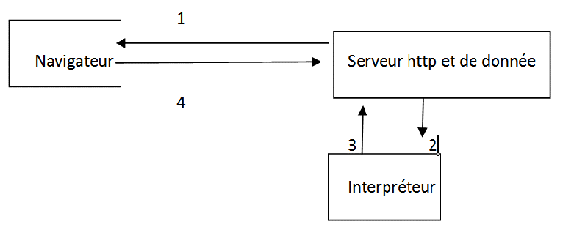

Schéma représentant les interactions entre le navigateur, le serveur et l’interprète

Avec

1. Le navigateur indique l’url (www/ site web) ce lien désigne un script PHP avec le serveur
2. Le serveur http (apache) transmet le fichier à un interpréteur PHP (module intégré)
3. L’interpréteur PHP construit une page html à la volée (pour la construire il peut faire appel à une base de données). Cette page est retournée au serveur.
4. Le serveur HTTP transmet la page construite précédemment au navigateur. (HTML)
5. Prototyper la solution choisie

2.1 Rédiger une note simple listant les composants logiciels dont vous avez besoin pour monter votre environnement de tests.

On a simplement besoin de Notepad+, d’un navigateur, d’easyphp et d’une base de donné. On travaillera sur le poste de travaille directement.

2.2 Procéder à la mise en place de votre environnement de test sur votre poste de travail.

On a déjà en notre possession notre base de donné en .html avec Notepad+ il faudra l’intégrer en source en formulaire avec PHP.

On créera un fichier html pour chaque table, qui puisse intégrer, ajouter une nouvelle donnée pour chacune de celle-ci.

On appellera ce script « recup.php » car on récupère des données.

1. Conception de l’interface graphique

Afin de permettre l'accès à la base en utilisant un formulaire HTML, le département technique décide de développer des programmes CGI et vous charge de la conception du formulaire.

Pour ce faire, il a été décidé de travailler sur le formulaire nécessaire pour la création d'une fiche d'intervention.

* 1. Recenser toutes les informations nécessaires à saisir pour la création d’une fiche d’intervention et implémenter ces informations sous forme de formulaire HTML

On a besoin comme information :

* Vérifier que c’est bien l’utilisateur donc son IdAdminstrateur , qui est unique, mettre un password pour la sécurité en cas ou.
* L’intervention qui va faire donc autant sur l’intervention elle-même, quand il commande et son type d’intervention qui doit faire.
* Qui a signalé le problème notamment son nom, pour permettre de rendre le pc, a qui on doit rendre le service.

Voici le code du formulaire qu’on aura fait :

<html><head>

<form action="recup.php" method="post" > </head>

<body style="background-color:#ccc">

<center> <h1>Fiche d'intervention</h1>

<fieldset >

<legend>Formulaire de vérification de l'identité :</legend>

Nom : <input type="text" name="nom" placeholder="entrez votre nom" /></br></br>

id : <input type="text" name="idamin" placeholder="entrez votre Id" /></br></br>

Password : <input type="password" name="mdp" /></br></br> </div>

</fieldset> <fieldset>

<legend>Client :</legend>

Nom : <input type="text" name="nomclient" placeholder="entrez le nom du client"/> </br></br>

Prénom : <input type="text" name="prenomclient" placeholder="entrez le prénom du client" />

</br></br>

</fieldset> <fieldset>

<legend>Intervention</legend>

IdIntervention : <input type="text" name="idIntervention" placeholder="entrez l'id de problem" /></br></br>

DateIntervention : <input type="text" name="dateintervention" placeholder="entrez le date d'intervention" /></br></br>

MotifIntervention : <input type="text" name="motifintervention" placeholder="entrez le motif d'intervention" /></br></br>

SolutionIntervention : <input type="text" name="solutionintervention" placeholder="entrez la solution apporté" /></br></br>

DateIntervention : <input type="text" name="dateresolution" placeholder="entrez le date de résolution " /> </br></br>

TempsPasse : <input type="text" name="durée" placeholder="entrez le durée de l'intervention" /></br></br></fieldset>

<fieldset> <legend>Intervention</legend>

IdTypeIntervention : <input type="text" name="durée" placeholder="entrez l'id du type intervention faite " /></br></br>

NomTypeIntervention : <select name="value" config >

<option value="remise_a_zero">Remise à zéro de l’ordinateur. </option>

<option value="mise_a_jour">Mettre à jour les ordinateurs et les logicielles correspondant.</option>

<option value="dépannage"> Dépannage et éventuel remplacement du pc.</option>

<option value="retour fournisseur">Service de retour au fournisseur (SAV).</option>

<option value="wifi">Réglage du wifi et de sa connexionatariService de retour au fournisseur (SAV).</option>

</select> </fieldset> </br>

<input type="submit" value="Envoyer" />&nbsp; &nbsp; &nbsp; &nbsp;

<input type="reset" value="Annuler" />

</br></br></form></body> </html>

**Remarque :** on suppose que le fichierhopital.php permet d’accéder au serveur et d’entrer l’information dans la base

1. **Annexes**

**Annexe 1 : Recherche des besoins matériels**

Document 1 : Caractéristique demandée pour le PC

|  |  |
| --- | --- |
| *Postes informatiques fixes:* **Format UC** | Boitier de petite taille demandé, le poids ne doit pas dépasser 10kg |
| **Processeur** | Processeur dernière génération Intel Core i7 4 cœurs, fréquence minimale 3.06Ghzavec Hyper-Threading et Turbo Boost, 8Mo de mémoire cache L3 |
| **Carte mère** | Format µATX, compatibilité complète avec l'ensemble des demandes du tableau |
| **Chipset** | Compatibilité complète avec processeur et composants |
| **Carte Graphique** | Intégrée à la carte mère si possible, 512Mo de mémoire minimum |
| **Contrôleur disque** | SATA III |
| **Carte réseau** | Contrôleur Ethernet Gigabit intégré |
| **Mémoire vive** | DDR3-SDRAM, cadence minimale à 1333MHz, 4Go avec possibilité d'extension à 16Go |
| **Disque dur** | SATA III, 500Go minimum |
| **Lecteur optique** | Graveur Blue-Ray avec rétro compatibilité avec le traitement des CD et DVD |
| **Ecran** | Ecran plat 22"wide |
| **Clavier** | Clavier français azerty USB |
| **Souris** | Souris optique 3 boutons USB |
| **Ports** | 6 ports USB 2.0 minimum, dont une partie en façade |
| **Ports audio** | 1 port audio casque et 1 port micro |
| **Port RJ45** | 1 port RJ45 |

**Document 2 : Solution proposée**

|  |  |  |
| --- | --- | --- |
| L’hôpital a besoin de | nouveaux postes informatiques | avec les caractéristiques suivantes : |
| Processeur | Intel Core i5 3450 - 3.1Ghz | 129,90 euro  <http://www.rue-montgallet.com/prix/acheter,intel-core-i5-3450-3.1ghz,763617> |
| Carte mère | ASRock Fatal1ty Z77 Professional-M | 100,00euro  <http://www.rue-montgallet.com/prix/acheter,asrock-fatal1ty-z77-professional-m,762827> |
| Chipset | chipset Northbridge Intel z77 |  |
| Carte Graphique | (intégré au CPU) |  |
| Contrôleur disque | u3s6 -pci -express 4*vers sata3/usb 3,0 |  |
| Carte réseau | TP-Link TL -WDN4800 | 34,99 euro  <http://www.rue-montgallet.com/prix/acheter,tp-link-tl-wdn4800,763911> |
| Mémoire vive | G.Skill NQ DDR3-1600 CL9 4Go (2x2Go) | 43,49 euro  <http://www.rue-montgallet.com/prix/acheter,g.skill-nq-ddr3-1600-cl9-4go-2x2go,278891> |
| Disque dur | WD 1 To S-ATAIII 64Mo | 49,00 euro  <http://www.rue-montgallet.com/prix/acheter,wd-1to-s-ata-iii-64mo-caviar-blue-wd10ezex,769861> |
| Lecteur optique | Graveur DVD et CD | 20,00 euro  <http://www.rue-montgallet.com/prix/acheter,samsung-dvd-rom-sh-118ab,766845> |
| Ecran | Générique Ecran LCD 22 pouces | 99,99 euro  <http://www.rue-montgallet.com/prix/acheter,generique-ecran-lcd-22-pouces,328331> |
| Clavier | Clavier français avertie USB | 06,00euro  <http://www.rue-montgallet.com/prix/acheter,clavier-usb-noname,13742> |
| Souris | souris optique 3 boutons USB | 05,00 euro  <http://www.rue-montgallet.com/prix/acheter,souris-optique-noname,6605> |
| Ports | 6 ports USB 2.0 minimum , |  |
| Ports audio | 1 port audio casque et 1 port micro |  |
| Boîtiers | Antec NSK 4000 | 46,00 euro  <http://www.rue-montgallet.com/prix/acheter,antec-nsk-4000,46344> |
| Alimentations | **500W ATX** | **18,00 euro**  [**http://www.rue-montgallet.com/prix/acheter,500w-atx,15619**](http://www.rue-montgallet.com/prix/acheter,500w-atx,15619) |

Annexe 2 : Modèle Conceptuel de données

**Document 1 : Ebauche du Modèle Conceptuel de Données de base proposée .**

PERSONNE

NomPersonne

PrenomPersonne

0,1

INFERMIERE

DateEntree

MEDECINS

1,1

0,1

1, n

SECTION

IdSection

NiveauSection

SpecialiteSection

0, n

PC

IdPc

NoSerie

Marque

0,1

1,1 1, n

INTERVENTION

Idintervention

DateIntervention

MotifIntervention

SolutionIntervention

0, n

LOGICIEL

NomLogiciel

TypeLogiciel

EditeurLogiciel

1,1 0, n

TYPEINTERVENTION

IdTypeIntervention

NomTypeIntervention

Document 2 : Modèle conceptuel de données avec modification

EMPLOYE

IdPersonne

NomPersonne

PrenomPersonne DateAttribution DateEntree

1,1

Administrateur

Noadmin

Nom admin

MEDECINS

IdMédecin, NomMédecins

1, n

1, n

1,1

SECTION

IdSection

NiveauSection

SpecialiteSection

1, n

PC

IdPc

NoSerie

Marque

0,1

1,1 1, n

INTERVENTION

Idintervention

DateIntervention

MotifIntervention

SolutionIntervention DateRestitution

TempsPasse

1, n

LOGICIEL

NomLogiciel

TypeLogiciel

EditeurLogiciel

DateInstall

1, n

TYPEINTERVENTION

IdTypeIntervention

NomTypeIntervention

1,1

**ANNEXE III : BASE DE DONNE**

Le dictionnaire des données : le dictionnaire des données recense et décrit l’ensemble des données définies à partir des documents circulant dans l’entreprise.

Exemple de dictionnaire de données :

|  |  |  |  |  |  |  |  |  |
| --- | --- | --- | --- | --- | --- | --- | --- | --- |
| NOM DE LA DONNEE | SIGNIFICATION | CARACTERISTIQUES | | | OBSERVATION | | |  |
| TYPE | FORMAT | | |  | |
| Num_cli | Numéro client | C (calculée) | | N(Numérique) | | | NUMERO SEQUENTIEL |
| Nom_cli | Nom client | E | | A(alphabétique) | | |  |
| Adr_cli  (Abréviation significative) | Adresse du  client | E  (élémentaire) | | AN  (alphanumérique) | | | Adresse complète : numéro de rue, nom de rue, ville et code postal. |

\***Une donnée calculée** est le résultat d’opérations (multiplication, division, addition, soustraction). Exemple : montantHT est une donnée calculée de la multiplication des données élémentaires (Prixbrut*Quantité)

\***Une donnée concaténée** est obtenue par adjonction de données élémentaires. Exemple : qtécommandée est obtenue des données élémentaires N°commande et Réf.

* **Une donnée paramètre** est une donnée particulière qui ne prend qu’une valeur unique (exemple : le taux de Tva).

* une intégration facile et une communication optimale entre les systèmes
* des échanges de messages plus standardisés entre les applications
* des informations d'entreprise de meilleure qualité renforçant les capacités d'analyse
* une meilleure compréhension entre les experts de tous les sujets
* une analyse d'impact plus complète avec une meilleure capacité de réponse au changement

Un dictionnaire de données défini dans un MCD PowerAMC fournit :

* une liste unique d'entités et d'informations
* des informations utilisées comme descriptions d'artefacts de données
* des entités connectées aux informations par le biais des attributs
* des relations d'entité à entité
* la traçabilité depuis le dictionnaire de données vers les modèles logiques et physiques de données, ainsi que vers les autres types de modèle
* des fonctionnalités d'analyse d'impact et de suivi des contextes d'utilisation

**Document 1 : Dictionnaire de données complété**

|  |  |  |
| --- | --- | --- |
| nom | code | type |
| adresse personne | adr_per | T |
| nom personne | nom_per | T |
| prénom personne | pré_per | T |
| date attribution | dat_att | D |
| date restitution | dat_res | D |
| niveau section | niv_sec | T |
| specialite section | spe_sec | T |
| serie pc | ser_pc | N |
| marque pc | mar_pc | T |
| nom logiciel | nom_log | T |
| type logiciel | type_log | T |
| editeur logiciel | edi_log | T |
| id intervention | id_int | N |
| date intervention | dat_int | D |
| motif intervention | mot_int | T |
| solution intervention | sol_int | T |
| nom typeintervention | nom_typ | T |

**Document 2 : Capture d’écrans de la base de données**

**Table Administrateur**

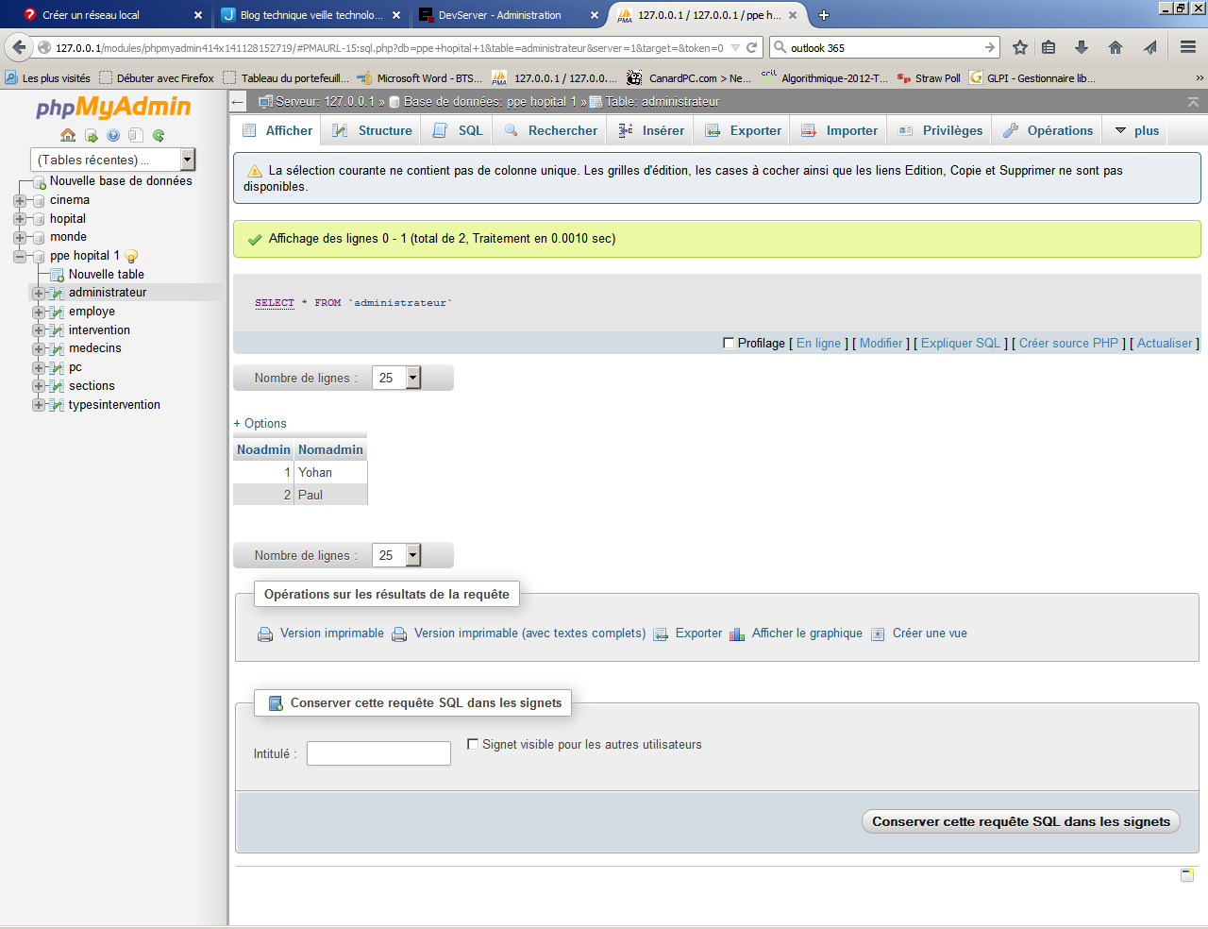

Capture d’écran de la base de données administrateur.

**Table Employé**

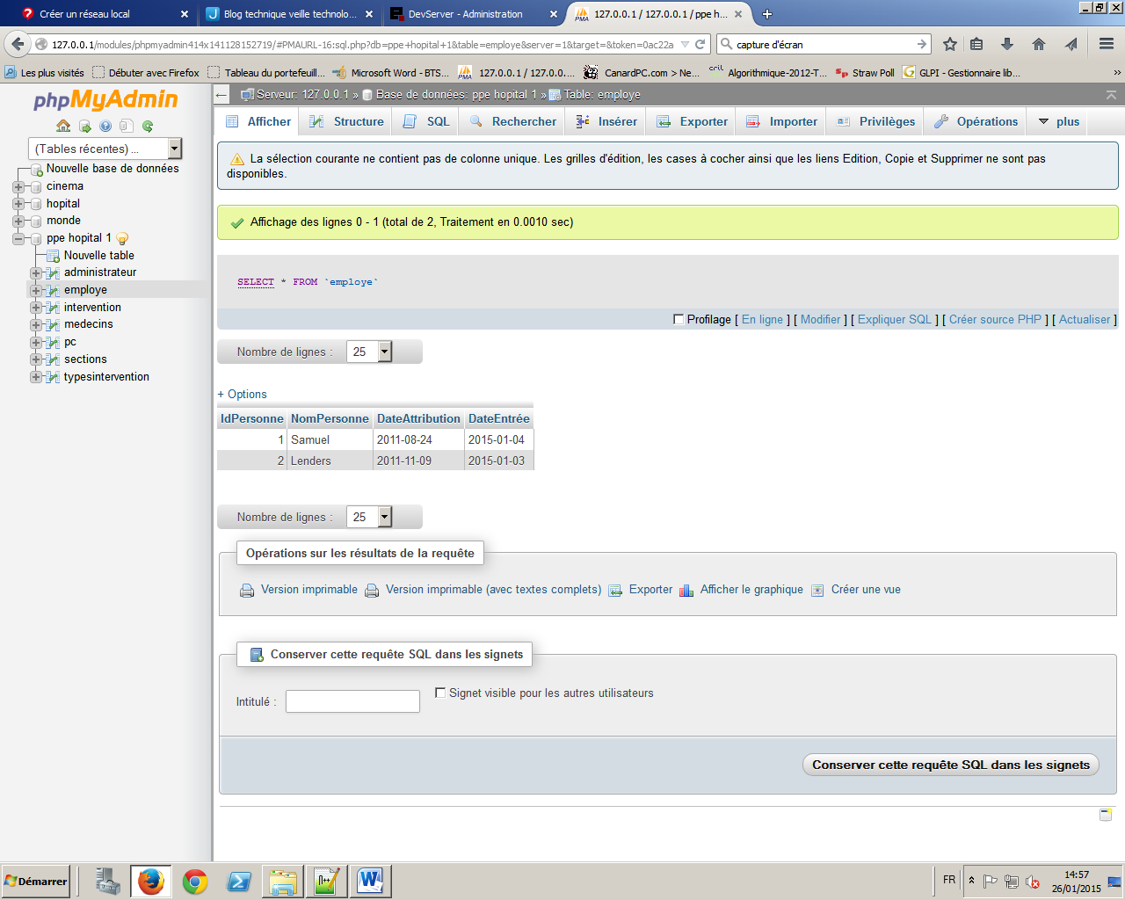

Capture d’écran de la base de données employé.

**Table Intervention**

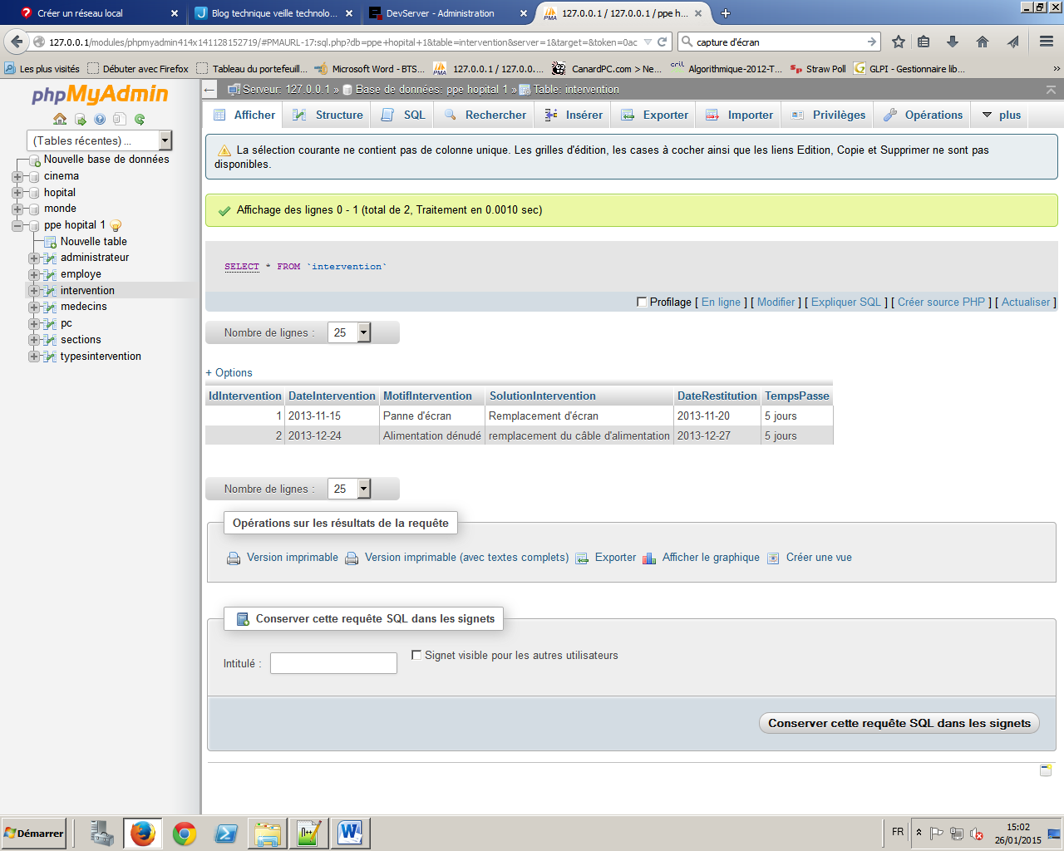

Capture d’écran de la base de données intervention.

**Table Médecins**

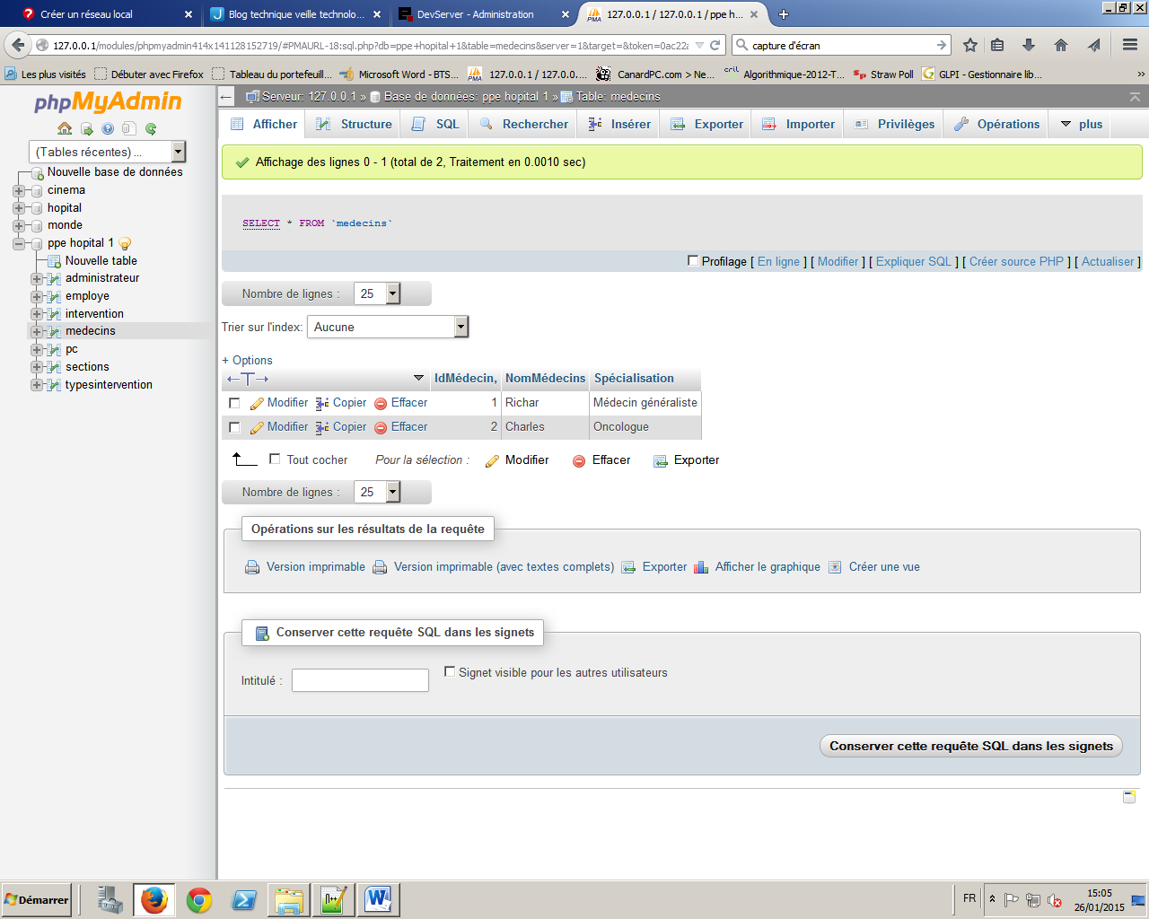

Capture d’écran de la base de données médecins.

**Table PC**

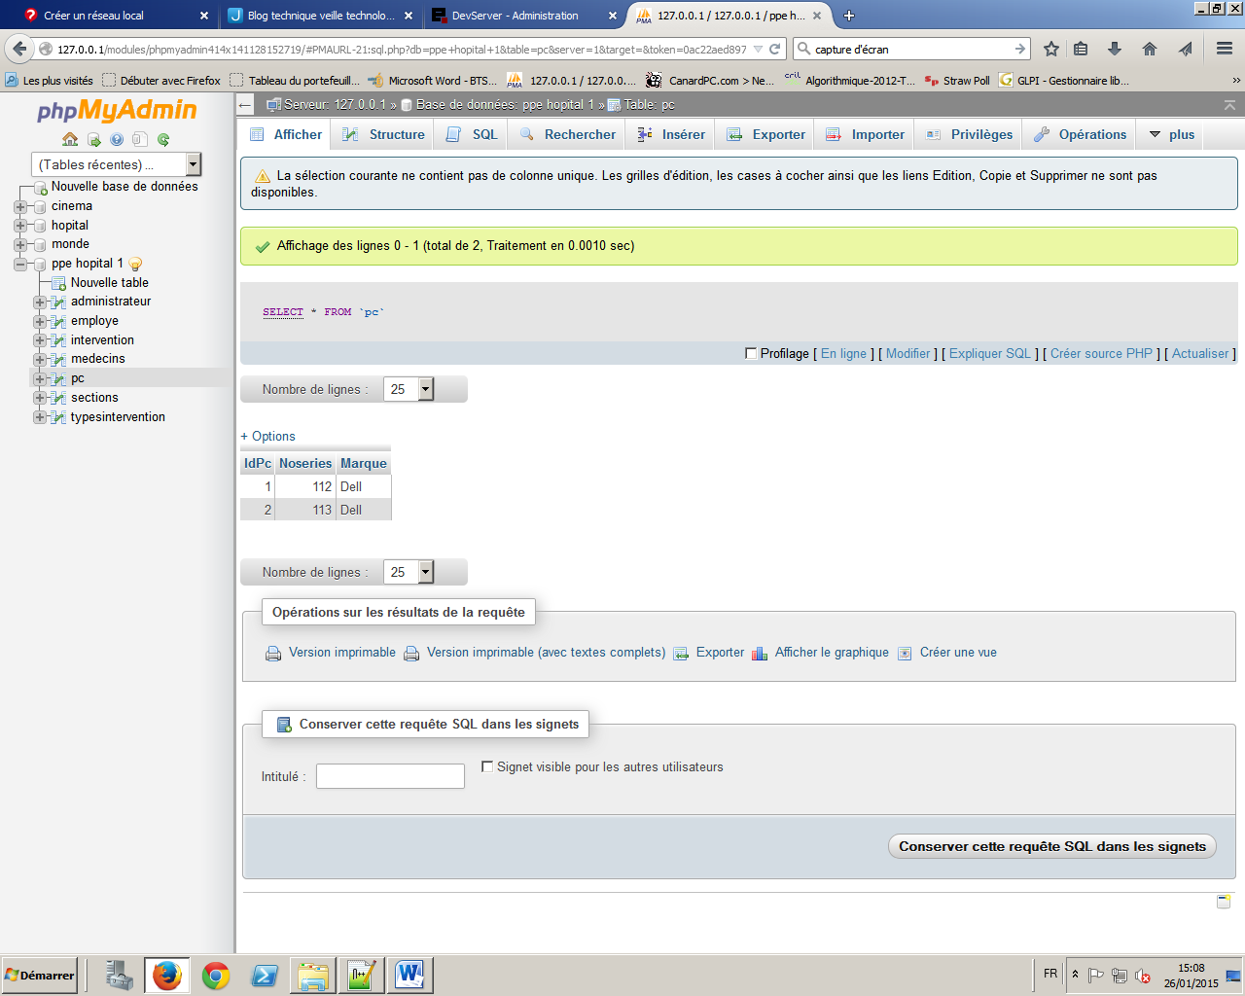

Capture d’écran de la base de données pc.

**Table Section**

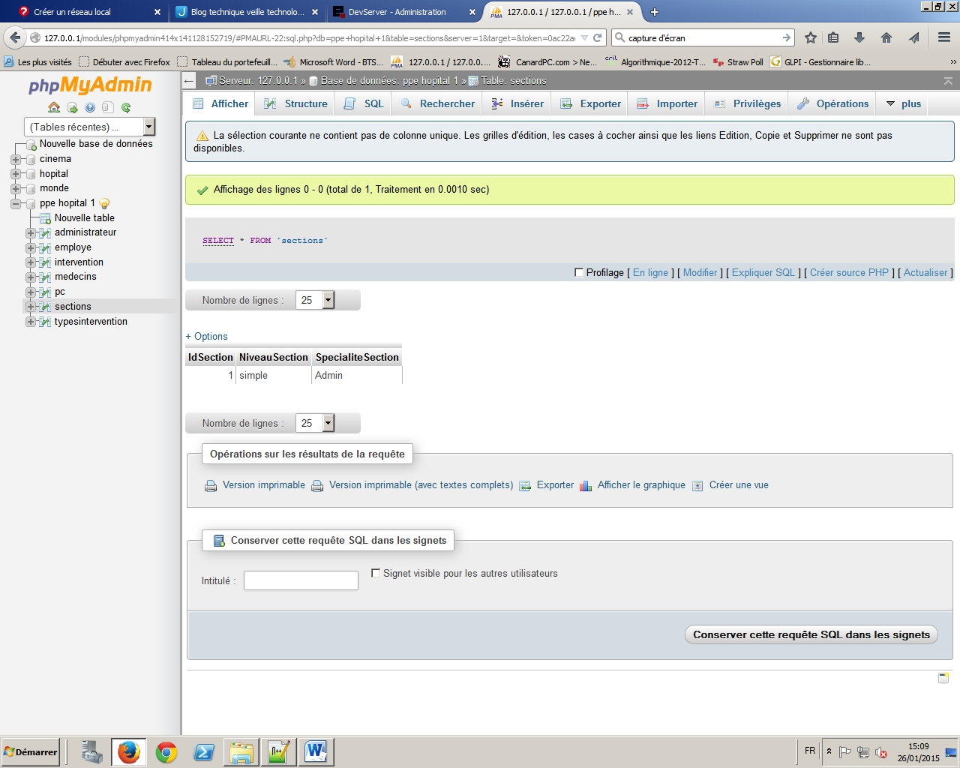

Capture d’écran de la base de données section.

**Types Intervention**

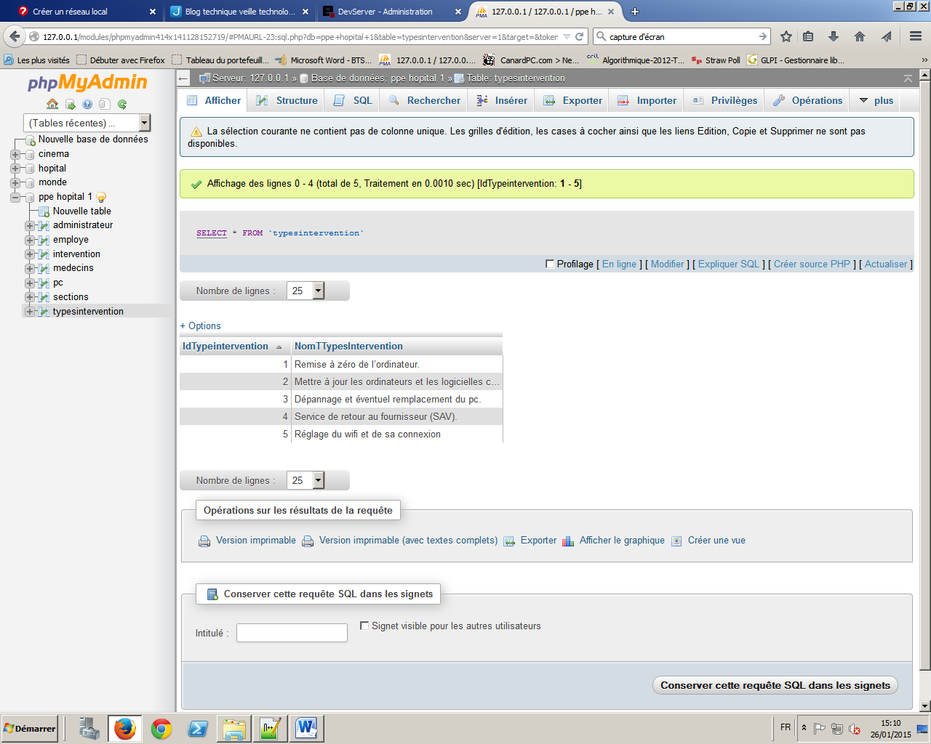

Capture d’écran de la base de données intervention.

1. **Bibliographie**

*Best-price:* [*www.best-price.fr*](http://www.best-price.fr/)

*Boulanger :* [*www.boulanger.com*](http://www.boulanger.com)

*Busiboutique :* [www.busiboutrique.com](http://www.busiboutrique.com/)

*Comparer :* [www.comparer.fr](http://www.comparer.fr/)

*Dell:* [*www.dell.com*](http://www.dell.com)

*EBay:* [*www.ebay.com*](http://www.ebay.com/)

Grosbill: [www.grosbill.com](http://www.grosbill.com/)

*IBM:* [*www.ibm.com*](http://www.ibm.com/)

*Infocenter:*  <http://infocenter.sybase.com>

Intel : [www.intel.fr](http://www.intel.fr/)

HP: <http://www8.hp.com/fr>

*Ldlc:* [www.ldlc.com](http://www.ldlc.com/)

Le guide: [www.leguide.com](http://www.leguide.com/)

*Top achat:* [*www.topachat.com*](http://www.topachat.com/)

Rue-montgallet : <http://www.rue-montgallet.com>

*Wikipedia:* [*www.wikipedia.com*](http://www.wikipedia.com)

Les captures d' écran sont pris dans le cadre du projet et avec comme le logiciel PhpMyAdminIII.